# Phân rã chức năng

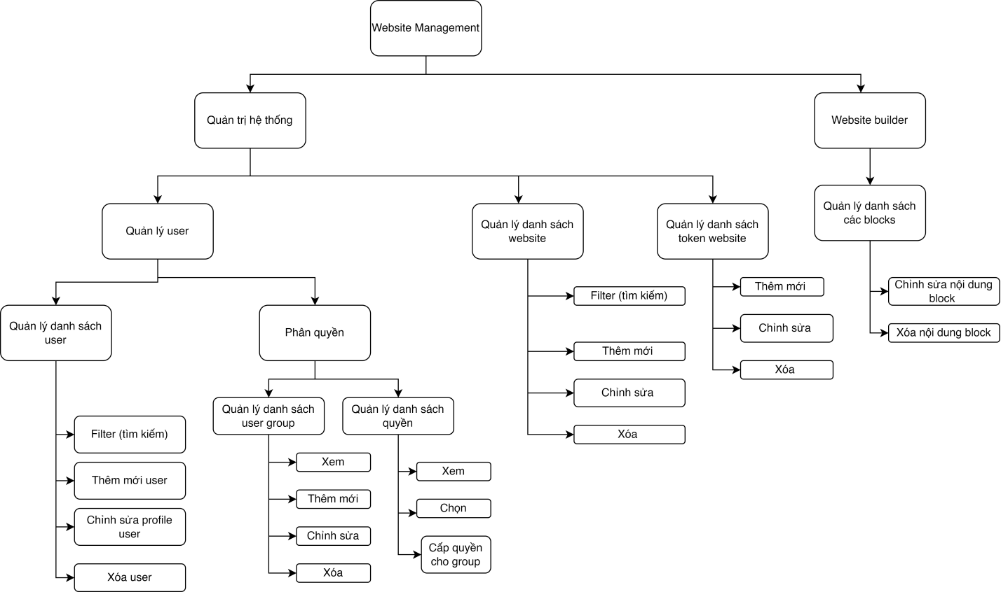

Hiện tại vị trí các block được cố định, người dùng có thể chỉnh sửa nội dung. Nếu nội dung là Null thì sẽ không hiển thị lên màn hình giao diện.

# PHÂN TÍCH

V.1. Danh sách các area code

1. Area code: Header

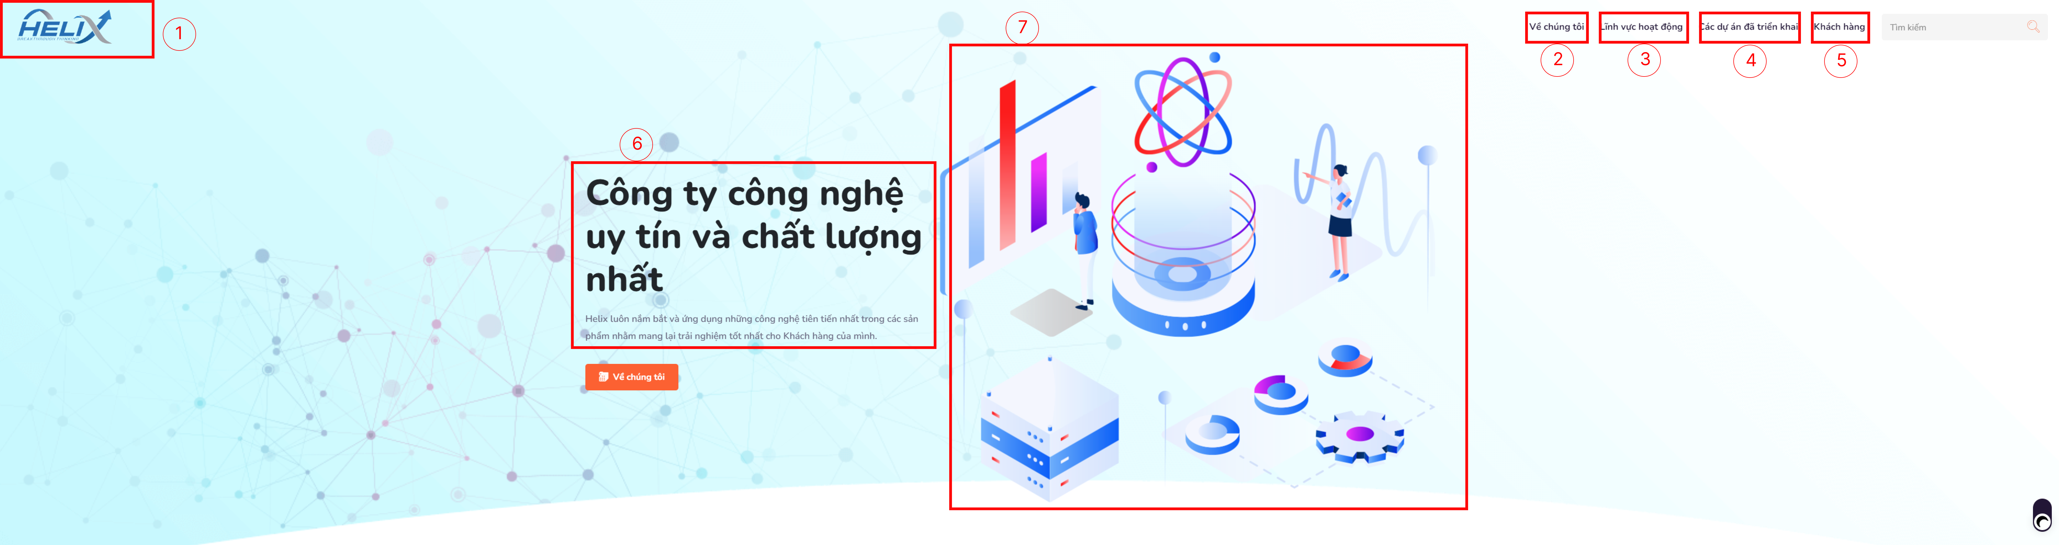

1 block (được đánh dấu đỏ) cấu tạo

|  |  |  |  |  |
| --- | --- | --- | --- | --- |
| STT | Trường dữ liệu | Loại dữ liệu | Ví dụ kết quả truyền vào | Bắt buộc hay không |
| 1 | image | Link ảnh |  | No |
| 2 | textTitle | String |  | No |
| 3 | textContent | String |  | No |

Ở Area Header có 7 blocks vị trí như hình.

Với mỗi block thì giá trị image, textTile, textContent có thể có giá trị Null.

1. Area code Body 1 - aboutUs ( Về chúng tôi):

Ở Area aboutUs có 10 blocks, vị trí như hình.

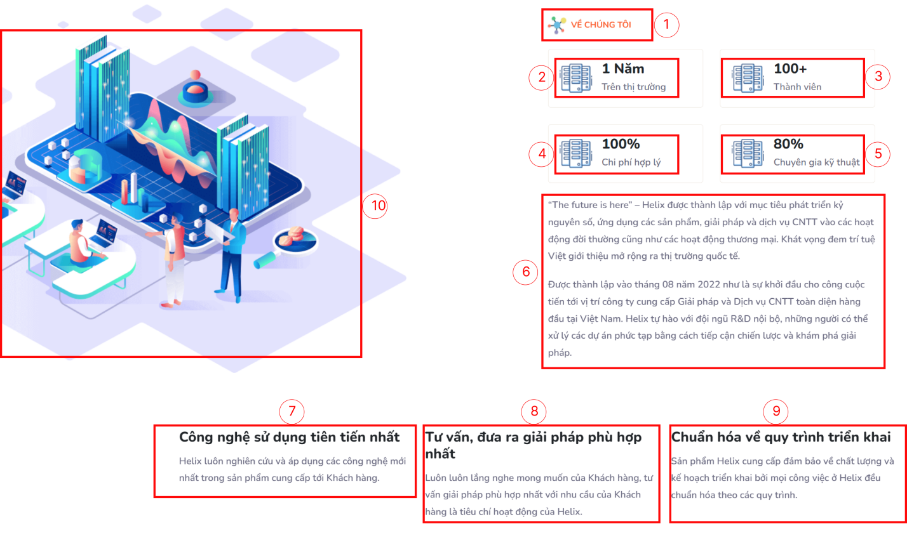

1. Area code Body 2 - fieldActivity (Lĩnh vực hoạt động):

Ở arena fieldActivity có 10 blocks, vị trí như hình.

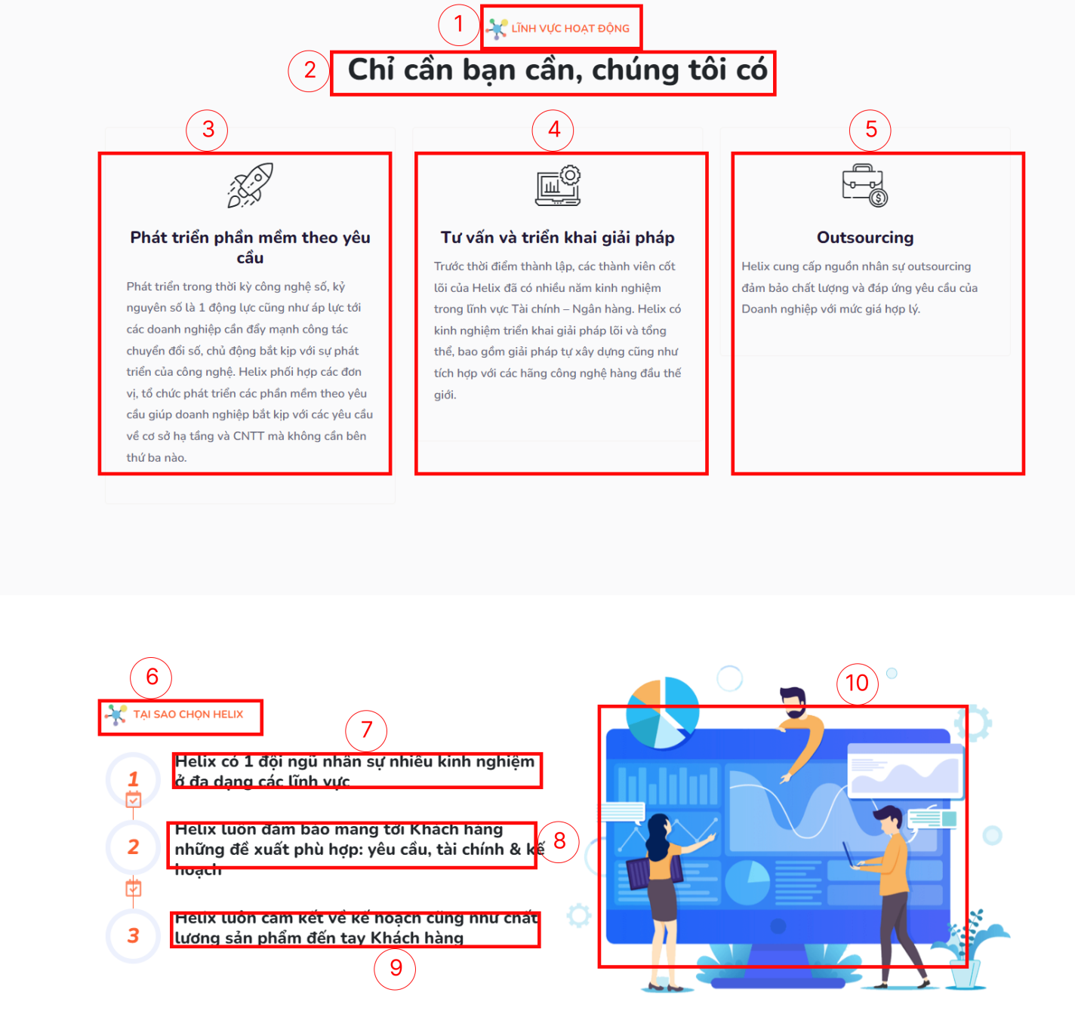

1. Area code footer

Ở arena footercó 12 blocks, vị trí như hình.

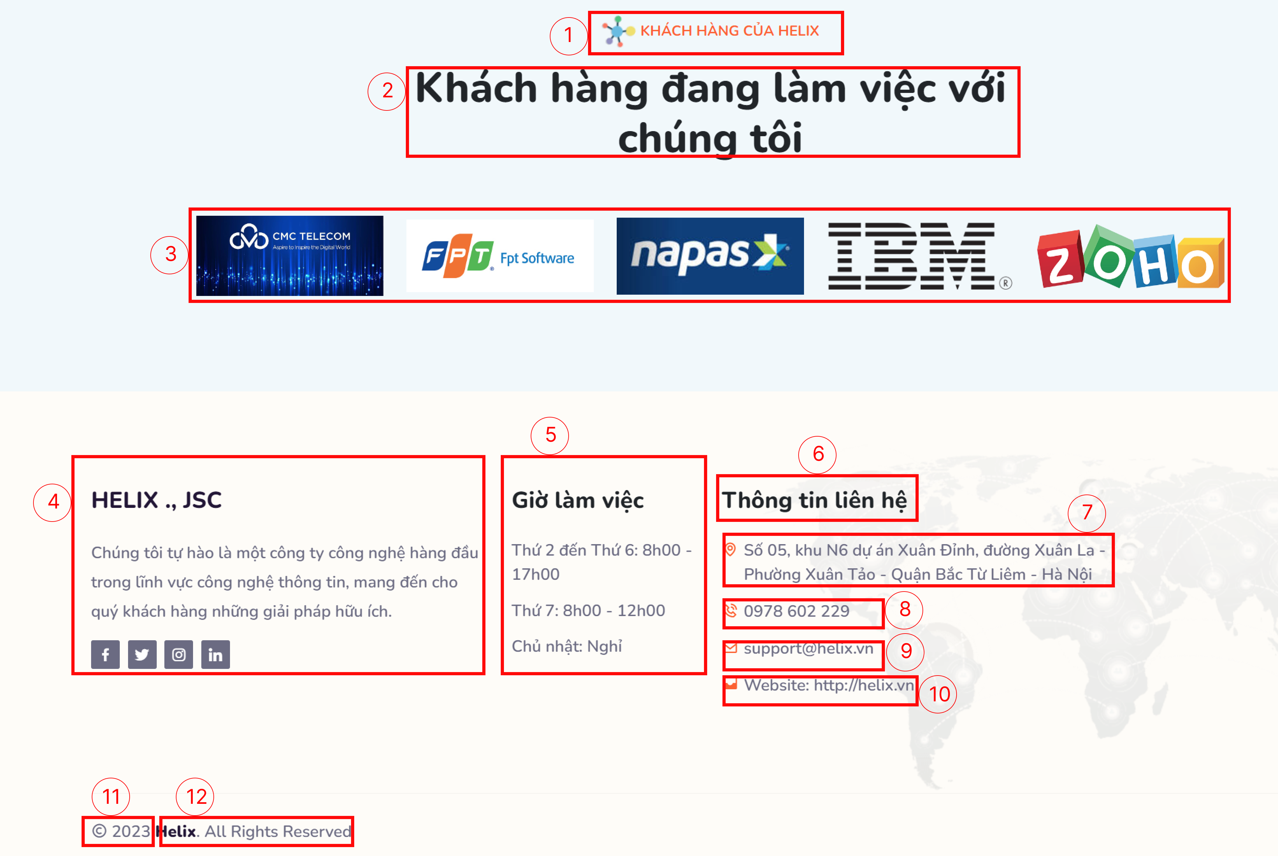

1. Danh sách các trường thông tin

Website có 39 blocks.

|  |  |  |  |
| --- | --- | --- | --- |
| Area code | Block number | Trường thông tin | Ví dụ kết quả truyền vào (True = not null, F = null) |
| Header | 1 | image | T |
| textTitle | F |
| textContent | F |
| 2 | image | F |
| textTitle | F |
| textContent | T |
| 3 | image | F |
| textTitle | F |
| textContent | T |
| 4 | image | F |
| textTitle | F |
| textContent | T |
| 5 | image | F |
| textTitle | F |
| textContent | T |
| 6 | image | F |
| textTitle | T |
| textContent | T |
| 7 | image | T |
| textTitle | F |
| textContent | F |
| aboutUs | 1 | image | T |
| textTitle | T |
| textContent | T |
| 2 | image | T |
| textTitle | T |
| textContent | T |
| 3 | image | T |
| textTitle | T |
| textContent | T |
| 4 | image | T |
| textTitle | T |
| textContent | T |
| 5 | image | T |
| textTitle | T |
| textContent | T |
| 6 | image | F |
| textTitle | T |
| textContent | T |
| 7 | image | F |
| textTitle | T |
| textContent | T |
| 8 | image | F |
| textTitle | T |
| textContent | T |
| 9 | image | F |
| textTitle | T |
| textContent | T |
| 10 | image | T |
| textTitle | F |
| textContent | F |
| fieldActivity | 1 | image | T |
| textTitle | T |
| textContent | F |
| 2 | image | F |
| textTitle | T |
| textContent | F |
| 3 | image | T |
| textTitle | T |
| textContent | T |
| 4 | image | T |
| textTitle | T |
| textContent | T |
| 5 | image | T |
| textTitle | T |
| textContent | T |
| 6 | image | T |
| textTitle | T |
| textContent | F |
| 7 | image | F |
| textTitle | T |
| textContent | F |
| 8 | image | F |
| textTitle | T |
| textContent | F |
| 9 | image | F |
| textTitle | T |
| textContent | F |
| 10 | image | T |
| textTitle | F |
| textContent | F |
| footer | 1 | image | T |
| textTitle | T |
| textContent | F |
| 2 | image | F |
| textTitle | T |
| textContent | F |
| 3 | image | T ( array) |
| textTitle | F |
| textContent | F |
| 4 | image | T ( array) |
| textTitle | T |
| textContent | T |
| 5 | image | F |
| textTitle | T |
| textContent | T |
| 6 | image | F |
| textTitle | T |
| textContent | F |
| 7 | image | T |
| textTitle | F |
| textContent | T |
| 8 | image | T |
| textTitle | F |
| textContent | T |
| 9 | image | T |
| textTitle | F |
| textContent | T |
| 10 | image | T |
| textTitle | F |
| textContent | T |
| 11 | image | T |
| textTitle | F |
| textContent | T |
| 12 | image | F |
| textTitle | T |
| textContent | T |